Краевое государственное автономное
профессиональное образовательное учреждение
"Губернаторский авиастроительный колледж
г. Комсомольска-на-Амуре
(Межрегиональный центр компетенций)"
Методическая разработка занятия «Профессионализмы»
2018
Ковалева Елена Викторовна
КГА ПОУ ГАСКК МЦК
01.01.2018
Профессионализмы
Тип пособия: методическая разработка занятия по учебной дисциплине
ОДБ.01 Раздел 1 Русский язык
Автор: Ковалева Елена Викторовна,
преподаватель высшей категории учебной дисциплины ОУД 01
Русский язык и литература

Методическая разработка помогает студентам понять сущность и социальную значимость будущей профессии, проявлять к ней устойчивый интерес.
Данная методическая разработка предназначена для преподавателей учебной дисциплины ОУД 01 Русский язык и литература профессиональных образовательных учреждений.

КГА ПОУ ГАСКК МЦК
г. Комсомольск-на-Амуре
ул. Культурная, в3
(4217) 26 50 54

Пояснительная записка

Данное занятие создает условия для формирования языковых компетенций студентов в процессе продуктивной творческой деятельности через применение интерактивных заданий.
Формирует общепрофессиональные компетенции: организовывать собственную деятельность, исходя из цели и способов ее достижения, работать в команде, эффективно общаться с коллегами, используя лексические единицы профессиональной направленности, производить анализ, синтез полученной информации, делать выводы, выделять главное.
Преподаватель на занятии представляет работу в малых группах.
Учебное занятие по теме «Профессионализмы» состоит из элементов:
- Мотивационная часть
- Изучение нового материала (работа в группах)
  - Задание №1 Работа с текстом
  - Задание №2 Словарь профессиональных групп
  - Задание №3 Составление таблицы «Инструментарий слесаря-сборщика»
  - Задание №4 Упражнение-тренинг
  - Задание №5 «Третий лишний»
- Закрепление изученного материала
  - «Я - профессионал» (электронное тестирование и письменная работа)
  - Разгадывание инструментального кроссворда
- Рефлексия «Эскадрилья успеха»
- Итоги занятия
На занятии используются интерактивные задания обучения: дискуссия, игра и интерактивное чтение.

Тема: Профессионализмы
Цель: понимать сущность и социальную значимость будущей профессии,
проявлять к ней устойчивый интерес.
Задачи:
- создать условия для формирования языковой компетенции студентов в процессе продуктивной творческой деятельности через применение интерактивных заданий;
- организовать собственную деятельность, исходя из цели и способов ее достижения, работать в команде, эффективно общаться с коллегами, используя лексические единицы профессиональной направленности;
- анализировать и синтезировать полученную информацию, делать выводы, выделять главное.
МТО: ПК, мультимедийный проектор, интерактивная доска;
текстовый материал, интерактивная презентационная программа по
теме «Профессионализмы», электронный тест, кроссворд

Для кого предназначен: преподавателей русского языка и литературы
профессиональных образовательных организаций

Ход занятия:
Деятельность преподавателя | Деятельность студентов
I. Мотивационная часть
Слово преподавателя:  Здравствуйте, дорогие ребята, рада видеть Вас на нашем занятии.  Какое у вас настроение?  -Внимание на доску. Что мы на ней видим? (большой знак вопроса, самолет)  -Вы можете сейчас сформулировать тему урока? (нет)  -В таком случае я предлагаю посмотреть небольшой видеофрагмент. Внимание на экран.  Просмотр видеофрагмента. (1 мин)  Я думаю, что вы без труда справитесь со следующим заданием, в котором нужно будет отгадать четыре загадки-подсказки. | Студенты формулируют цели занятия; после просмотра видеофильма отгадывают загадки  (3 мин)  Приложение 1

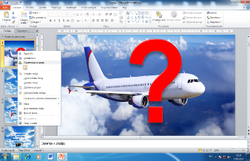

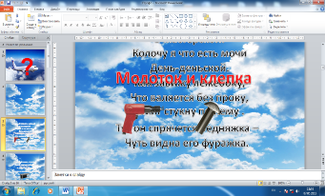

Деятельность преподавателя | Деятельность студентов
2. Изучение нового материала (работа в группах)
-Вы посмотрели видео, успешно справились с заданием. А теперь можете сказать, о чем сегодня пойдет речь на нашем занятии?  -Совершенно верно, вы молодцы!  -Как называются слова, связанные с какой-либо профессией?  -Вы абсолютно правы!  -Эти слова называются профессиональными словами или профессионализмами.  Открываем тетради, записываем число и тему занятия. | Мы сегодня будем говорить о словах, которые используются в профессии «Слесарь-сборщик авиационной техники», а также лексика из обихода слесаря, слесаря-сборщика, слова свойственны определенной профессии.  Профессиональные слова  Студенты записывают тему занятия

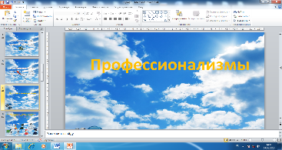
Предметом нашего исследования на практическом занятии сегодня будут являться слова, сфера употребления которых ограничена-профессионализмы.  -Люди каких профессий изображены на слайде?  -Свойственны ли каждой профессиональной группе использование специальных терминов и профессиональных слов | Студенты комментируют слайд и записывают определение «Профессионализм»  Профессионализмы – слова или выражения, свойственные речи той или иной профессиональной группе.

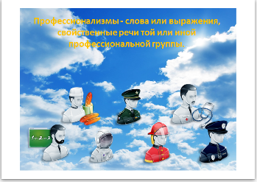

Переходим к практической части нашего занятия

Практическая часть
2.1
Задание №1 Работа с текстом.
Выписать слова с пропущенными буквами, объяснить орфограммы.
Прочитайте внимательно текст и назовите главную мысль. | Несмотря на то, что профессия слесаря появилась давно, востребованность ее остается и сегодня на очень высоком уровне.
Профе..ия слесарь появилась в начале тринадцатого века. И в наши дни слесарь остается востребованной профе..ией. Слесарь кроме основных инструментов: напильников, зубил, нож..вки, - пользуется сверлильным, т..карным, фрезерным и другими станками. На машин...строительном заводе слесарь – первая скрипка в «оркестре» мета..обрабатывающих профе..ий. Слесарь высокой квалификации, слесарь-сборщик, слесарь-клеп..льщик выр..стает в своей профе..ии до в..ршин  иску..тва в прямом понимании этого слова. | Обучающийся у доски называет главную мысль текста, дает комментированные ответы, объясняя и вставляя пропущенные орфограммы.

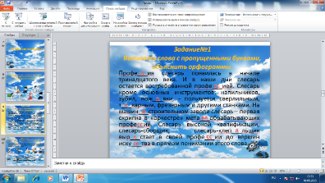

2.2
Задание № 2. Составление словаря профессиональных групп
Составляем словарик различных профессиональных групп.  Выберите слова, которые употребляет фотограф, слесарь-сборщик, художник, музыкант, водитель. | Обучающиеся распределяют слова по профессиональным группам
Палитра, крыло, карбюратор, шина, струна, проявитель, развёртка, объектив, стартер, тубус, акварель, фиксаж, агрегат, мольберт, гуашь, кузов, нота, негатив, лонжерон, октава, аккорд, стрингер. | Фотограф  Проявитель,фиксаж,негатив,объектив  Слесарь-сборщик  Стрингер,лонжерон,развертка,агрегат  Художниик  Тубус, палитра, акварель, мольберт, гуашь  Музыкант  Октава, аккорд, струна, нота  Водитель  Карбюратор, кузов, стартер, шина
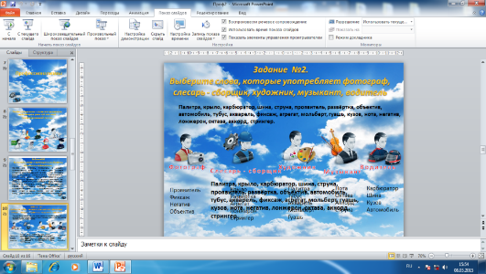

2.3 Задание № 3 Задание на сопоставление: заполнение таблицы «Инструментарий слесаря-сборщика»
Обучающиеся демонстрируют знание профессиональных инструментов, приспособлений, заполняя словарь «Инструментарий слесаря-сборщика»
Приложение 2
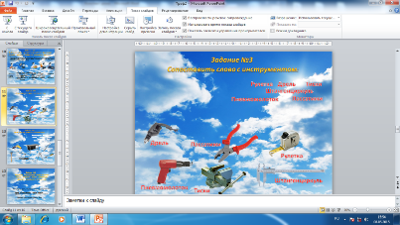

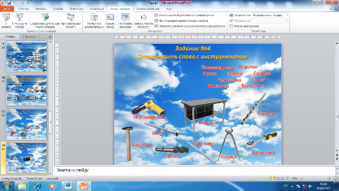

2.4 Задание № 4 Определить значение слов, вставить пропущенные буквы, раскрыть скобки, расставить ударения:
Крон(ц..ркуль), др..ль, м..крометр, штанг..н(ц..ркуль), гиль..тина.  Керн..р, штанг..н(глубин..метр), зубил.., ..твертка, н..ж..вка.  Ч..ртилка, т..ски, м..лоток, в..рстак, фр..за. | Обучающиеся выполняют словарную работу, вставляя пропущенные буквы.
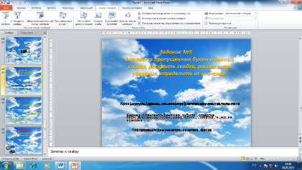

2. 5Задание № 5 «Третий лишний»
Пример:
ножовка, сверление, молоток
(ножовка и молоток – инструменты)
тиски, трёхкулачковый патрон, сверло
(тиски и патрон - приспособления)
сталь, чугун, напильник
(сталь и чугун-материал)
рисование, разметка, опиливание;
(разметка и опиливание - слесарные операции).
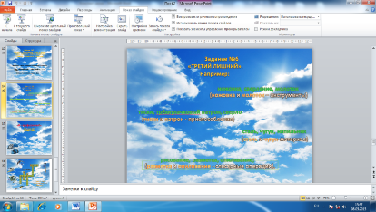

3. Закрепление изученного материала
3.1«Я-профессионал!»
Выполнение электронного тренировочного теста в оболочке (My test) X и письменной работы (по вариантам)
1. Выполнение тренировочного теста на ноутбуках в оболочке (My test) X  2. Письменная работа | 1вариант.  Выполнение теста в оболочке (My test) X  Приложение 3  2вариант.  Составляют 3-4 предложения, используя профессиональную лексику слесаря-сборщика
 | Оценивание студентов
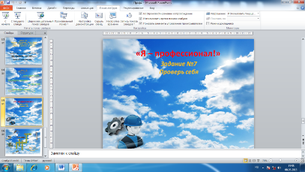

3.2«Инструментальный кроссворд»
Этап закрепления материала. Форма интерактивного задания.
Студенты, устно комментируя задания, заполняют кроссворд.
1.Рулетка
2.Молоток
3.Дрель
4.Тиски
5.Фреза 6.Трещотка
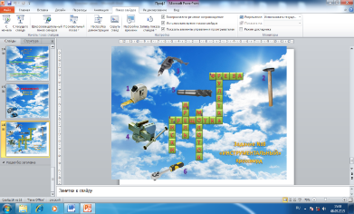

4. Рефлексия «Эскадрилья успеха»
О чем сегодня шла речь на нашем занятии?  С какими словами мы сегодня познакомились?  Почему вам нужно их изучать, запоминать?  Какую роль они играют в вашей профессиональной деятельности?  На флипчатах предложена мишень «Эскадрилья успеха»  Кто сегодня узнал что-то новое и полезное для себя, кому было интересно сегодня работать на занятии, просьба приземлить свой самолет на то число, которое вы считаете нужным. | Студенты заполняют на флипчатах мишень «Эскадрилья успеха»  Приложение 4

5. Итоги занятия. Оценивание.

Сегодня вы узнали «профессионализмы» и как эти слова, связанны с профессией.
Оценки вы получили при выполнении заданий

Приложение 1
Загадка № 1
Самый бойкий я рабочий в мастерской.
Колочу я что есть мочи день-деньской.
Как завижу лежебоку,
Что валяется без проку,
Вмиг я стукну по нему.
Тут он спрячется бедняжка –
Чуть видна его фуражка.
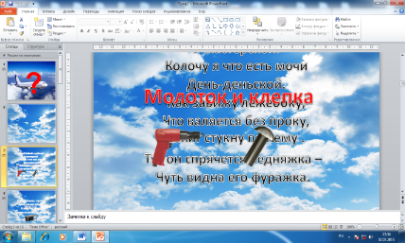

Молоток и клепка
Загадка № 2
Я на нем пилю, строгаю,
Даже клепки забиваю
И работаю пилой
Столик он волшебный мой?
(Верстак)

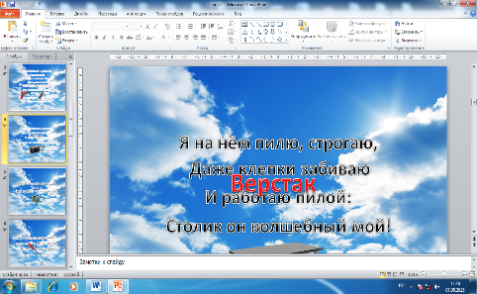

Загадка № 3

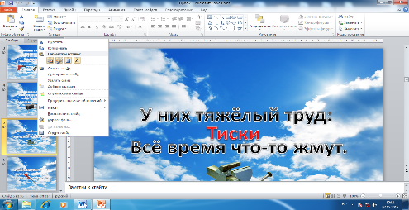

У них тяжелый труд:
Все время что-то жмут.
(Тиски)

Загадка № 4

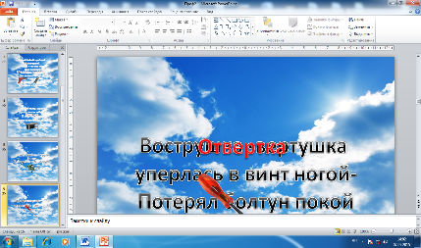

Вострушка-вертушка
Уперлась в винт ногой-
Потерял болтун покой.
(Отвертка)

Приложение 2
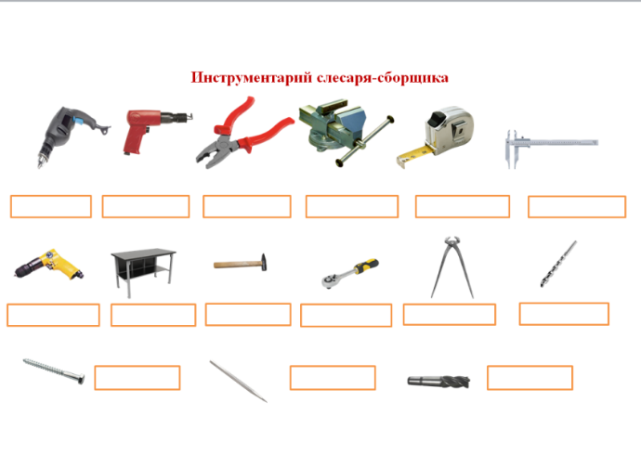

Приложение 3
Компьютерное тестирование
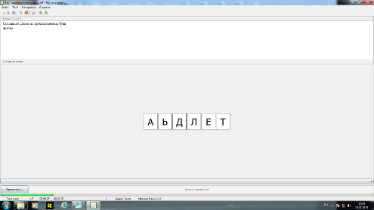

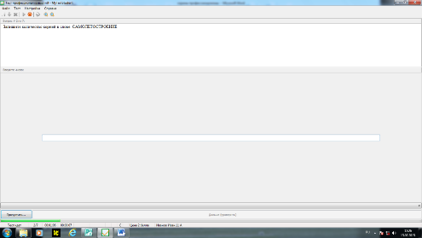

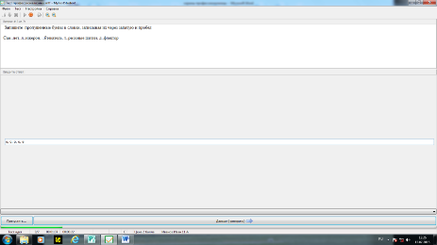

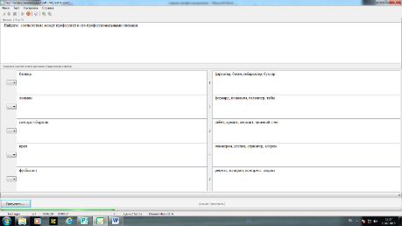

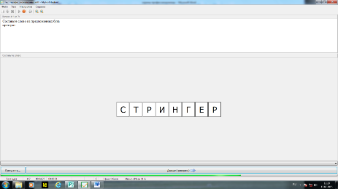

Приложение 4

